Information Architecture and Design

Kelompok : 6

Anggota : 1. Afif Amirudin (18102183)

2. Arma Tsani (18102187)

3. Febri Arista Rahadian Putra (18102085)

4. Irfan Rizqulloh (18102269)

**Aplikasi** : Nguli

**PENDAHULUAN**

Pada tahap ini, Anda sudah akan melakukan aktivitas perancangan desain interaksi. Hal ini meliputi menganalisis desain interaksi, fitur-fiturnya, cara kerjanya, pembuatan arsitektur informasi, wireframing, dan desain high fidelity. Desain interaksi yang Anda rancang haruslah mampu menyelesaikan permasalahan nyata di masyarakat. Selamat mendesain !

### Tujuan

1. Mendeskripsikan aplikasi yang akan dibangun.
2. Merancang fitur-fitur dan cara kerja aplikasi yang akan dibangun.
3. Membuat rancangan desain interaksi secara bertahap mulai dari susunan arsitektur informasi, wireframe, hingga high fidelity mockup.

#### Deliverables

1. Implementasikan Kanban
2. Deskripsi umum aplikasi
3. *Requirement Summary*
4. *Task Analysis Diagram*
5. *Information Architecture*
6. *Wireframe*
7. *High fidelity mockup*

#### Deadline

28 Oktober 2020

1. **Implementasi Kanban**

Deskripsi meliputi pembagian tugas, Kanban board, backlog, dll. Lakukan pendokumentasian di setiap prosesnya.

# Deskripsi Aplikasi

Deskripsi meliputi kegunaan aplikasi, konteks penggunaan aplikasi (kapan di mana, mengapa, dan bagaimana pengguna menggunakan aplikasi), target penggunanya siapa, apa tujuan bisnisnya dan apa tujuan pengguna menggunakan aplikasi tersebut.

* 1. Kegunaan Aplikasi

Aplikasi ini berguna mempermudah masyarakat dalam mencari pekerja bangunan di daerah tertentu , serta membantu perekonomian para pekerja bangunan agar mudah dialokasikan pada project tertentu dan lebih terogranisir.

* 1. Konteks Penggunaan

Dalam aplikasi untuk memudahkan user dalam mencari tukang bangunan sedangkan untuk tukang bangunan sendiri proyek ini dapat membantu agar lebih mudah untuk mendapatkan job pekerjaan.

* 1. Target Pengguna

Aplikasi ini berguna buat para pengguna yang sedang kesusahan mencari tukang yang sesuai kebutuhan.

* 1. Tujuan Pengguna

Dibuatnya aplikasi ini memberikan kemampuan sistem secara online sehingga mempermudah jika ada seseorang yang akan menyewa tukang bangunan dimanapun dan kapanpun.

* 1. Tujuan Bisnis

Aplikasi ini untuk memudahkan orang yang akan mencari tukang bangunan, membantu para tukang agar mendapatkan proyek pengerjaan dan mengoptimalkan waktu mencari tukang bangunan karena dapat dilakukan dimana saja dan kapan saja

1. **Requirement Summary**

Jelaskan secara singkat kebutuhan user terkait aplikasi yang dibangun.

Keterangan:

Tasks : Fungsi atau fitur yang digunakan untuk memenuhi kebutuhan user Needs : hal yang dibutuhkan dan diharapkan user ketika mengerjakan tasks Pains : Kesulitan yang dirasakan user terhadap proses bisnis yang ada saat ini

|  |  |  |
| --- | --- | --- |
| Tasks  Menyediakan list tukang yang sesuai permintaan konsumen seperti pengecetan rumah, | Needs  Menghadirkan jasa tukang untuk memperbaiki rumah yang profesional,murah dan terpercaya | Pains  Pengurangan biaya kendaraan untuk mencari tukang |

Keterangan:

Usability Goals and Solution : kriteria atau prinsip usability yang harus ada dan bisa digunakan untuk memenuhi kebutuhan.

Pain Relievers : solusi atas kesulitan yang dirasakan user

Functionality : usulan secara fungsional berdasarkan kebutuhan dan kesulitan user.

Potential Partner : Pihak-pihak yang berpotensi untuk dijadikan partner demi tercapainya solusi. Misalnya dalam e-learning, dosen, pihak

manajemen fakultas, dan sebagainya.

|  |  |
| --- | --- |
| Usability Goals and Solution  Perlu inputan alamat untuk mengetahui tempat pemesan jasa.  Fitur chat untuk berkomunikasi antara penyedia jasa dan pengguna jasa secara langsung untuk efisiensi waktu.  Pembayaran secara online dan cash untuk memberikan opsi kepada pengguna jasa. | Pain Relievers  Dibuat formular berisikan alamat pemesan jasa sebelum melakukan transaksi pemesanan jasa.  Disediakan kontak untuk menghubungi penyedia jasa dengan menautkan kontak penyedia jasa ke aplikasi pesan popular seperti Whatsapp dan Telegram.  Disediakan pilihan pembayara melalui transfer bank dan bayar cash dalam aplikasi. |
| Functionality  Proses yang cepat dan stabil dalam melakukan transaksi. | Potential Partners  Bank nasional maupun swasta.  Gmail. |

# Fitur dan Task Analysis

Tulis daftar fitur utama dari aplikasi yang ingin dibangun, serta gambarkan task analysis dari masing- masing fitur utama tersebut. Fitur utama tidak termasuk login, edit profile pengguna dan sebagainya. Contoh format Task Analysis.

Sumber rujukan https://[www.uxmatters.com/mt/archives/2010/02/hierarchical-task-analysis.php](http://www.uxmatters.com/mt/archives/2010/02/hierarchical-task-analysis.php)

## Information Architecture

*Information architecture* (IA) merupakan gambaran informasi yang akan ditampilkan di dalam aplikasi mobile android. Tujuan dari i*nformation architecture* adalah untuk memberi gambaran kepada pengguna, apa saja yang bisa mereka lakukan di aplikasi mobile android dan memudahkan pengguna untuk melakukan task atau mengakses informasi yang dibutuhkan. Singkatnya, IA ini merepresentasikan menu-menu dan submenu yang digunakan oleh pengguna untuk melakukan suatu task.

*“Information architecture is about helping people understand their surroundings and find what they’re looking for, in the real world as well as online.”*

**Panduan membuat *information architecture*** https://docs.google.com/presentation/d/1D2MnDqC2VFdZCUpHz4Cg36xLX9_VYH9q6VKrMr96ZOg/edi t?usp=sharing

***Information architecture* bisa digambarkan dalam Sitemap atau Struktur Menu**

Tools yang dipakai diserahkan kepada mahasiswa.

Rekomendasi : h ttps://[www.gloomaps.com/,](http://www.gloomaps.com/) h ttps://writemaps.com

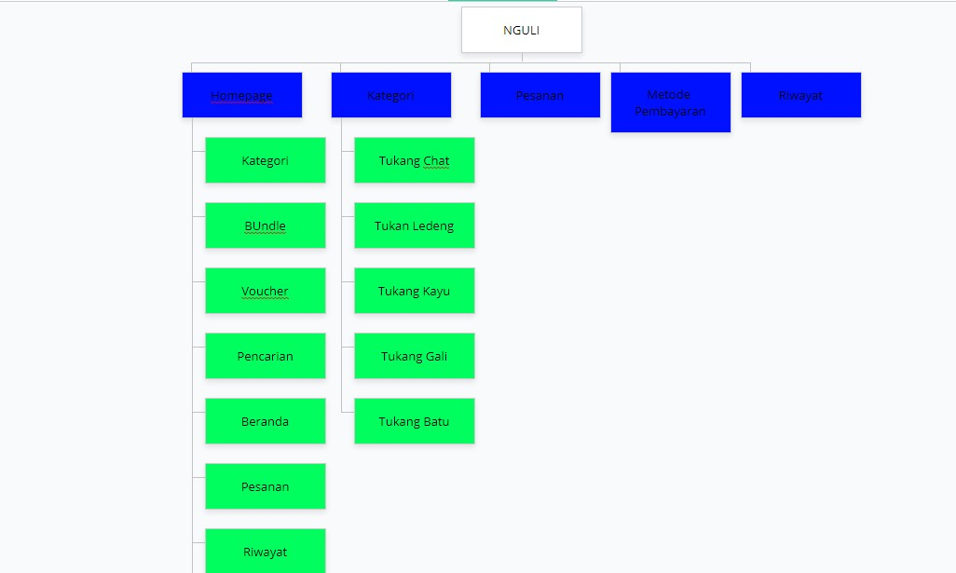

1. ***Wireframe / Low Fidelity Design***

Wireframe merupakan konsep atau desain blueprint dari desain aplikasi yang akan dibuat. Pembuatan wireframe harus mengacu pada sitemap atau kerangka menu yang telah dibuat.

Wireframe berfungsi untuk menggambarkan alur kerja suatu task atau fitur, dan menampilkan informasi apa saja yang perlu ditampilkan dalam setiap halaman. Wireframe biasanya tidak memperhatikan estetika atau keindahan secara visual. Keindahan visual akan dikerjakan di fase *high fidelity design*.

*Copy paste* semua rancangan wireframe kelompokmu di bawah ini.

Home

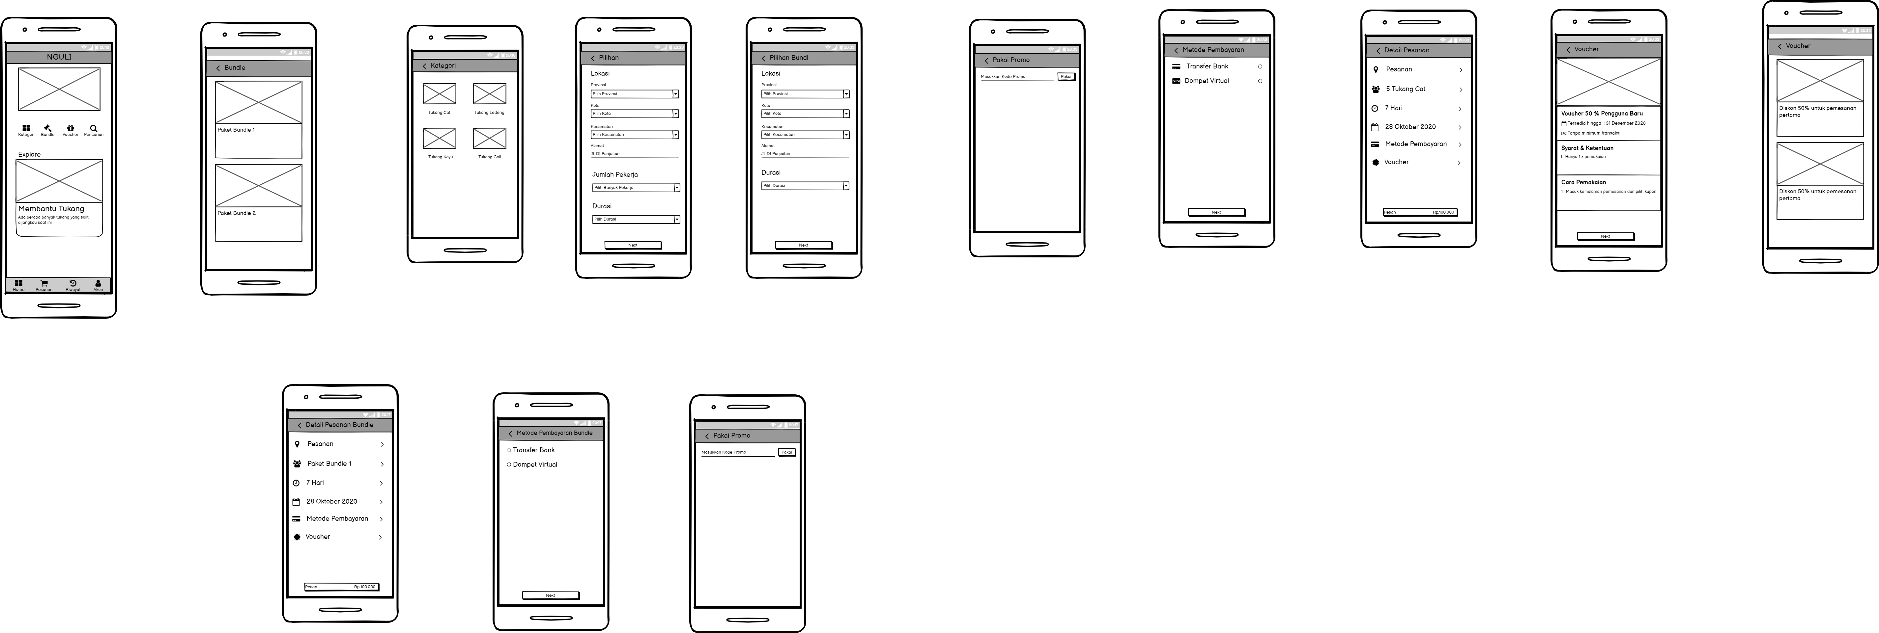

Pesanan Riwayat

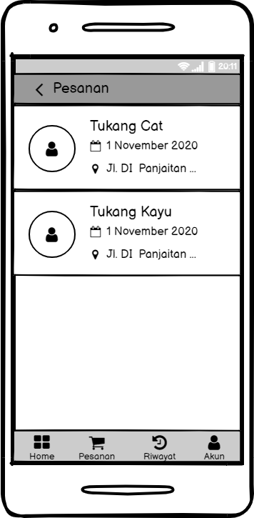 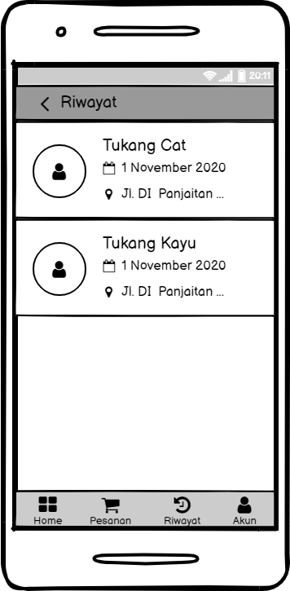

Akun

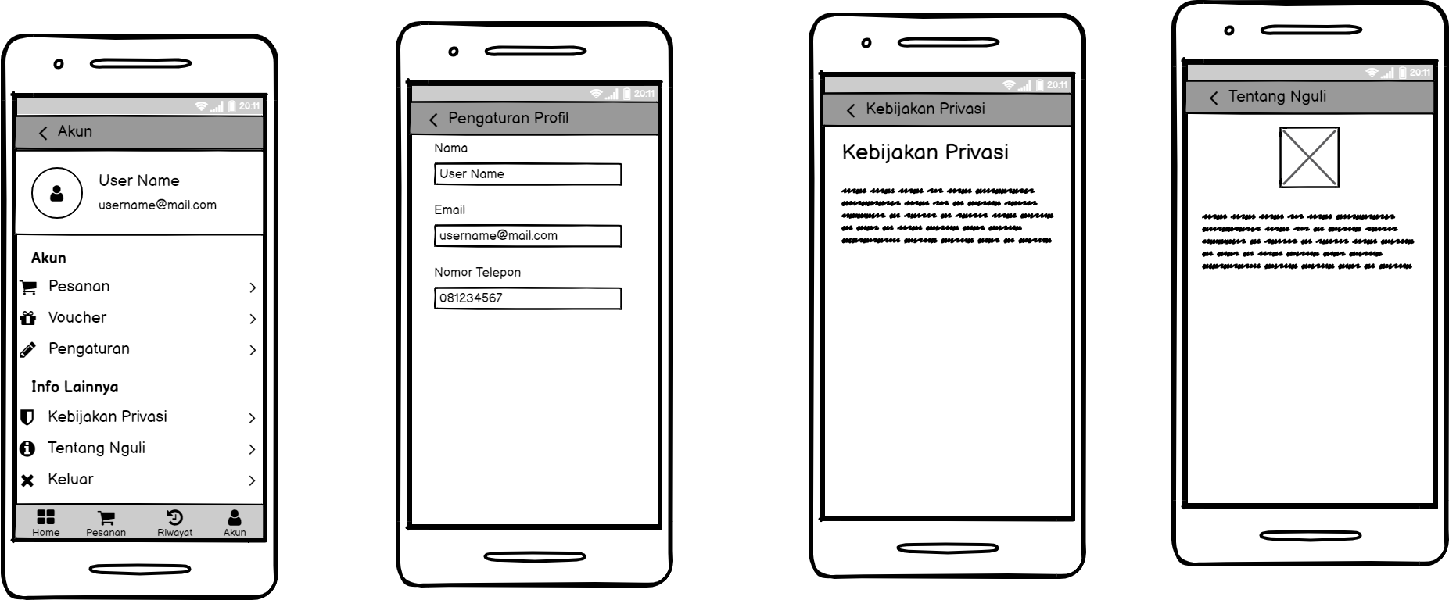

Untuk setiap gambar wireframe, jelaskan:

* 1. Informasi yang ditampilkan.
  2. Apa yang bisa user lakukan di setiap screen.

Contoh wireframe.

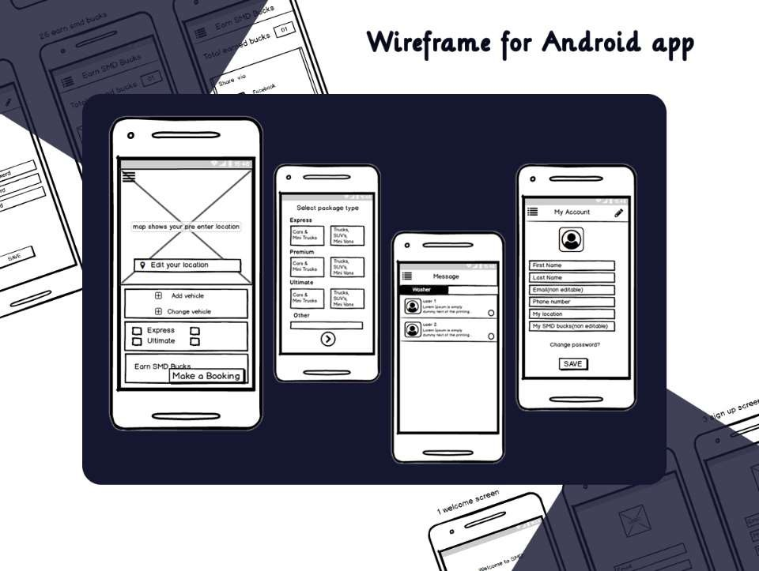

## High Fidelity Design

*High fidelity design* adalah desain aplikasi yang sudah lengkap, disertai dengan pewarnaan, dan efek lain yang mendukung tampilan secara visual.

Asisten dosen akan membuat review beberapa aplikasi yang bisa digunakan untuk *membuat high fidelity design*.

*Copy paste* setiap halaman dari desainmu di bawah ini.

Home

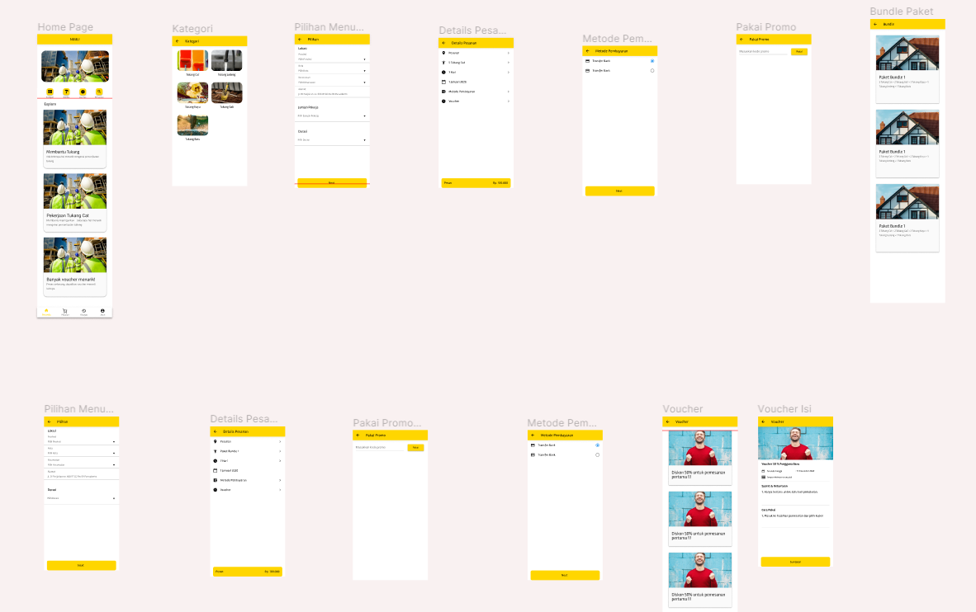

Pesanan Riwayat

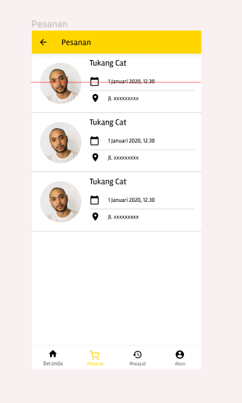 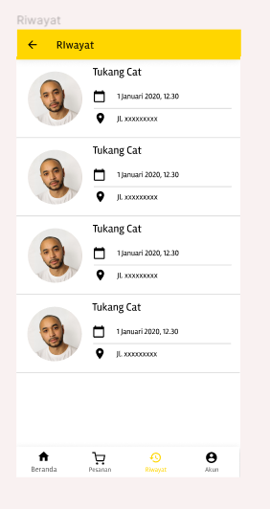

Akun

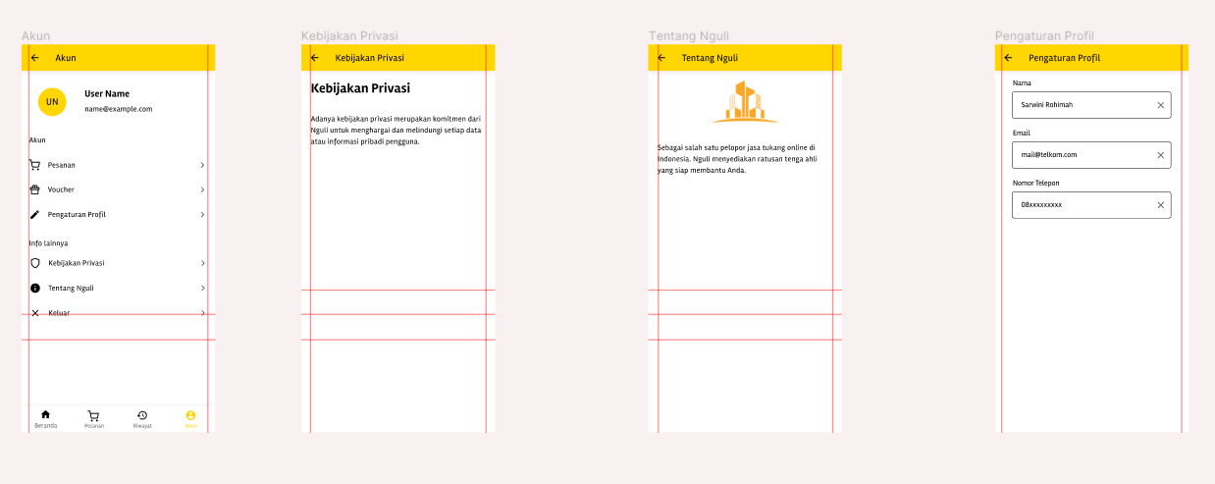

Untuk **setiap** gambar desain, berikan penjelasan kenapa desainnya seperti itu. Kamu bisa mengaitkan desain yang kamu buat dengan hasil wawancara atau analisis yang telah dilakukan.

##### Hal yang perlu diperhatikan:

* 1. Setelah membuat high fidelity design, kelompok anda wajib membuat versi clickable dari high fidelity design untuk menggambarkan alur kerja aplikasi.
  2. Clickable design bisa dibuat di salah satu aplikasi yang direkomendasikan oleh asisten dosen.
  3. Salin URL dari high fidelity yang clickable yang sudah kelompokmu buat.

##### URL Clickable Design (Prototype):